Tutorial zur Vorlage

Meine perfekt formatierte Hausarbeit
Ein interaktives Tutorial zur Word-Vorlage für Hausarbeiten, Seminararbeiten und Abschlussarbeiten
Version: 1.10a
Datum: 14. September 2025

Inhaltsverzeichnis
1 Herzlichen Glückwunsch! 4
2 TL;DR 4
3 Über diese Vorlage 5
3.1 Warum überhaupt eine Vorlage verwenden? 5
3.2 Was diese Vorlage kann 7
3.2.1 Formatvorlagen für Absätze / Styles 7
3.2.2 Deckblatt 7
3.2.3 Inhaltsverzeichnis 7
3.2.4 Literaturverzeichnis 7
3.2.5 Abbildungsverzeichnis 8
3.2.6 Eigenständigkeitserklärung 8
3.2.7 Mac, PC oder Tablet? 8
4 So personalisierst du die Vorlage 8
4.1 Mein Bildschirm 9
4.1.1 Das Menüband 9
4.1.2 Die Formatvorlagen-Galerie 9
4.1.3 Der Formatvorlagen-Bereich 10
4.1.4 Die Navigationsleiste 10
4.2 Das Deckblatt anpassen 11
4.3 Den Vorgaben meiner Hochschule anpassen 12
4.3.1 Seitenränder 12
4.3.2 Flattersatz vs. Blocksatz 13
4.3.3 Eigenständigkeitserklärung 14
4.4 Meinen eigenen Designvorstellungen anpassen 15
4.4.1 Schriftarten 15
4.4.2 Farben 16
4.4.3 Running Head / Kolumnentitel 17
4.5 Als Vorlage abspeichern 18
5 Meine nächste Hausarbeit 19
5.1 So fängst du mit einer neuen Hausarbeit an 19
5.2 Los geht es mit dem Schreiben 19
5.2.1 Immer Styles zuweisen 19
5.2.2 Fußnoten 21
5.2.3 Abbildungen 21
5.3 Letzte Schritte vor dem Abgeben 21
6 Weitere Tipps 22
6.1 Sinnvolle Dateinamen & Versionierung 22
6.2 Backups 23
6.3 Vorsicht bei Copy & Paste 23
6.4 Flattersatz vs. Blocksatz 24
6.5 Metadaten 24
6.6 Citation Manager 24
Literaturverzeichnis 26
Abbildungsverzeichnis 27
Viel Erfolg bei deiner Haus- oder Abschlussarbeit! 28

Herzlichen Glückwunsch!
Du hast die Vorlage für deine perfekt formatierte Hausarbeit heruntergeladen. Das bedeutet: Du hast künftig keinen Stress mehr mit verrutschten Zeilenabständen, falschen Kapitelnummern und vor allem: mit dem Inhaltsverzeichnis! Selbst wenn du kurz vor Abgabe noch ein Kapitel löschst oder eine Fußnote ergänzt – alle Seitenzahlen und Nummern werden mit einem Klick automatisch angepasst. Deine Hausarbeit wird professionell aussehen, und dein Dozent oder deine Professorin wird von Anfang an einen positiven Eindruck von deiner Arbeit haben. Logisch, dass du das noch mit guten Inhalten füllen musst, aber immerhin: die Formatierung geschieht von allein.
In diesem interaktiven Tutorial erkläre ich dir, wie du mit dieser Vorlage so arbeitest, dass du deine Hausarbeit perfekt formatiert abgeben kannst. Das Tutorial ist selbst auf eben dieser Vorlage aufgebaut und sieht deswegen auch mehr nach Hausarbeit aus als nach einer bunten Infografik. Und auch wenn es recht umfangreich ist – am Ende wirst du unendlich viel Zeit sparen! Wenn du es eilig hast und dich mit Word eigentlich schon ganz gut auskennst, reicht dir vielleicht auch die Kurzfassung hier in Kapitel 2 TL;DR („Too long; didn’t read“).

TL;DR
Weise beim Schreiben jedem Absatz die richtige Formatvorlage zu.
- „Textkörper“ für Fließtext,
- „Überschrift“ für Überschriften (jeweils auf der richtigen hierarchischen Ebene),
- „Blocktext“ für Blockzitate.
Erstelle Fußnoten immer über die Funktion „Fußnote einfügen“ in der Registerkarte „Referenzen“. Alle Formatierungen werden dann automatisch angepasst.
Wenn du Bilder einfügst, erstelle die Bildunterschrift per Rechtsklick („Beschriftung“). Dadurch werden die Bilder automatisch ins Abbildungsverzeichnis aufgenommen.
Und bevor du abgibst oder ausdruckst, aktualisiere das Inhaltsverzeichnis und das Abbildungsverzeichnis – per Rechtsklick („Felder aktualisieren“) oder über den Button in der Registerkarte „Referenzen“.

Über diese Vorlage
Hier erkläre ich dir die Prinzipien und Bestandteile dieser Vorlage. Wenn du direkt damit anfangen willst, die Vorlage für deine Bedürfnisse und die Vorgaben deiner Hochschule einzurichten, dann springe zu Kapitel 4!
Das Gestaltungskonzept dieser Vorlage lautet: Professionell, aber nicht angeberisch. Diese Vorlage erfüllt ganz typische Anforderungen an Hausarbeiten im Studium und wirkt seriös. Aber sie verzichtet auf visuelle Spielereien und extravagante Effekte. Deine Profs wollen nämlich die Inhalte lesen und nicht vom Design abgelenkt werden. Vor allem wollen sie nicht den Eindruck bekommen, dass du mit Effektheischerei von einer womöglich nur mittelprächtigen Arbeit abzulenken versuchst. Die Vorlage rückt deswegen den Inhalt und die Funktionalität in den Vordergrund. Sie macht es einfach, den Text zu lesen, ohne abgelenkt zu werden. Sie vermeidet Störimpulse. Im Idealfall fängt man einfach an zu lesen, ohne über Format und Gestaltung nachzudenken – und das ist genau das, was du eigentlich willst.
Du kannst diese Vorlage für deine Bedürfnisse personalisieren. Vielleicht musst du sie auch anpassen, weil du bestimmte Vorgaben von deiner Hochschule oder dem Institut bekommen hast. Wie das alles geht, erkläre ich dir weiter unten in Kapitel 4 in diesem Tutorial.

Warum überhaupt eine Vorlage verwenden?
Es gibt mindestens 7 gute Gründe, warum du für deine Hausarbeiten eine Vorlage verwenden solltest:
- Arbeitserleichterung: Vorbei die Zeit, wo du kurz vor Abgabe noch einen halben Tag für die Formatierung einplanen musstest! Mit dieser Vorlage kannst du es dir sparen, jedes Mal bei null anzufangen und die Basics und Uni-Vorgaben wieder neu anzulegen!
- Sicherheit: Viele Studis haben geradewegs Angst davor, dass Word im ungünstigsten Augenblick das Format verhaut – und das nicht zu Unrecht! Die Vorlage gibt dir die Sicherheit, dass das Format stimmt. Damit du dich ganz auf den Text konzentrieren kannst.
- Konsistenz: Wenn du die Styles in dieser Vorlage konsequent anwendest, dann ist deine Hausarbeit von vorne bis hinten einheitlich gestaltet. Du hast keinen Mix aus unterschiedlichen Schriftarten und Zeilenabständen zu befürchten, und alles sieht aus wie aus einem Guss!
- Formfehler vermeiden: Aus Versehen die Kapitel nicht richtig nummeriert? Falsche Matrikelnummer eingetragen? Sprünge im Seitenrand? Solche Formfehler gehören der Vergangenheit an, wenn du diese Vorlage verwendest.
- Unterstützt die Barrierefreiheit: Eine richtig strukturierte Word-Datei ist die Grundlage für ein barrierefreies und zugängliches Dokument. Das ist nicht nur für blinde Menschen gut, sondern für alle, die sich die Arbeit vorlesen lassen oder schneller durch die Kapitel navigieren wollen.
- Professioneller und seriöser Eindruck: Der erste Eindruck zählt auch bei Dozent:innen; eine Hausarbeit, die professionell gestaltet ist, vermittelt den Eindruck von Kompetenz. Klar ist, dass auch der Inhalt und der Text diesem ersten Eindruck gerecht werden sollten ;-)
- Hohe Lesefreundlichkeit: Wie anstrengend ist es, einen längeren Text zu lesen? Das hängt nicht nur von deinen stilistischen Schreib-Skills ab. Es kommt auch auf die typografische Gestaltung an. Diese Vorlage ist darauf ausgelegt, dass das Lesen möglichst wenig anstrengt, und orientiert sich dafür an etablierten Gestaltungsregeln.
- Medienkompetenz: Mit Word-Vorlagen zu arbeiten und professionell mit Word umzugehen, das ist eine Kompetenz, die in fast allen Berufen erwartet wird. Wenn das für dich neu ist, kann diese Vorlage und insbesondere dieses Tutorial einen guten Einstieg darstellen.
Jetzt waren es sogar 8 Gründe!

Was diese Vorlage kann
Die Vorlage folgt etablierten Gestaltungsregeln aus der Wahrnehmungspsychologie sowie der jahrhundertealten Kunst der Typografie. Und sie basiert auf meinen Erfahrungen nicht nur als Student, sondern auch als Dozent, der schon etliche Hausarbeiten lesen durfte. Sie beinhaltet folgende Elemente:

Formatvorlagen für Absätze / Styles
Das Herzstück der Vorlage sind die sorgfältig eingerichteten Formatvorlagen für Absätze (englisch „Styles“ – das ist ein viel griffigerer Begriff, deswegen verwende ich ihn hier auch). Diese Styles garantieren ein konsistentes Design, eine fortlaufende wissenschaftliche Nummerierung aller Überschriften und ein Inhaltsverzeichnis, das mit einem Klick erstellt ist und automatisch die korrekten Seitenzahlen aufführt. Ich habe viel Sorgfalt in die Gestaltung der Abstände gesteckt (der sogenannten „Weißräume“), damit die Arbeit luftig wirkt, leicht zu lesen ist und ein Maximum an Orientierung bietet.

Deckblatt
Auf dem Deckblatt sind die gängigen Informationen angegeben, die von Hochschulen und Lehrenden typischerweise eingefordert werden. Das Ganze ist so formatiert, wie es meiner Erfahrung nach erwartet wird: informativ und ohne Schnickschnack.

Inhaltsverzeichnis
Das Inhaltsverzeichnis generiert sich automatisch aus den Überschriften, die im Text auftauchen. Deswegen ist es auch so wichtig, dass du deine Überschriften mit den entsprechenden Styles markierst (was dir gleichzeitig die Formatierungsarbeit abnimmt).

Literaturverzeichnis
Für deine ganzen Literaturangaben enthält diese Vorlage ein eigenes Kapitel „Literaturverzeichnis“. Wie die Angaben dann dort in das Kapitel hineinkommen, hängt davon ab, welches Zitations-Management du verwendest: Schreibst du alles von Hand, verwendest du die Word-eigene Zitat-Funktion (englisch: „References“), oder setzt du einen externen Zitations-Manager ein? Mit dieser Vorlage stehen dir alle Wege offen (wobei meine Empfehlung ganz klar in Richtung Zitations-Manager geht!).

Abbildungsverzeichnis
Beinhaltet deine Hausarbeit Abbildungen? Dann verwende die eingebaute Funktion „Bildunterschrift“ und trage dort die erforderlichen Angaben (z.B. die Bildquelle) ein. Das Abbildungsverzeichnis führt diese Bildunterschriften dann automatisch auf. Denk daran, das Abbildungsverzeichnis am Schluss per Rechtsklick zu updaten!

Eigenständigkeitserklärung
Die Eigenständigkeitserklärung gehört heute zu jeder Hausarbeit dazu. Sie ist in dieser Vorlage mit einem Standard-Wortlaut enthalten. Wenn deine Hochschule, deine Dozentin oder dein Betreuer einen anderen Wortlaut vorgeben, kannst du ihn natürlich anpassen. Typischerweise musst du die Erklärung am Ende unterschreiben; das machst du aber am besten in der exportierten PDF-Version und nicht hier in Word.

Mac, PC oder Tablet?
Die Vorlage ist sowohl für Mac als auch für Windows-PC geeignet. Sie funktioniert am besten mit der Desktop-Version von Word. Du kannst sie auch mit der Online-Version von Word verwenden – allerdings stehen da nicht alle Funktionen zur Verfügung. Hier kannst du insbesondere nicht so komfortabel auf die Styles zugreifen. Das gleiche gilt für Google Docs.
Wenn du mit einem iPad oder einem anderen Tablet arbeitest, wirst du womöglich in der Word-App von Microsoft, in der Online-Version von Office 365 oder in Google Docs schreiben wollen. All das ist mit dieser Vorlage möglich, aber eben nicht mit dem vollen Funktionsumfang.
Meine Empfehlung: Wenn du gern mit dem iPad oder Tablet schreibst, dann mach das gerne – auch mit dieser Vorlage. Aber finalisiere deine Hausarbeit am Ende auf jeden Fall am Laptop. Gehe dann die Hausarbeit noch einmal Absatz für Absatz durch und weise jeweils den richtigen Style zu.

So personalisierst du die Vorlage
Hast du diese Vorlage gerade eben frisch heruntergeladen? Dann nimm dir jetzt gleich ein paar Minuten Zeit für die Personalisierung – bevor du dich zum ersten Mal unter Zeitdruck an eine Hausarbeit setzt. Denn wenn du zunächst eine personalisierte Vorlage erstellst, dann sparst du dir in Zukunft einiges an Arbeit und umgehst typische Fehlerquellen. Gehen wir es gemeinsam an!

Mein Bildschirm
Mach dich erst einmal mit den Bedienelementen vertraut, die du fürs Schreiben einer Hausarbeit kennen solltest. Word sieht bei Windows-PCs und Macs leider ziemlich unterschiedlich aus, deswegen zeige ich dir hier immer beide Versionen. Und weil es auch noch einen Unterschied macht, ob dein Computer auf deutsch oder auf englisch läuft, habe ich Screenshots in beiden Sprachen eingefügt.

Das Menüband
Oben in Word siehst du das „Menüband“ mit den Registerkarten. Kennst du sicher. Wir benötigen beim Schreiben vor allem die Registerkarten „Start“ (englisch: „Home“) und „Referenzen“ (auf älteren Systemen auch „Verweise“, englisch: „References“).
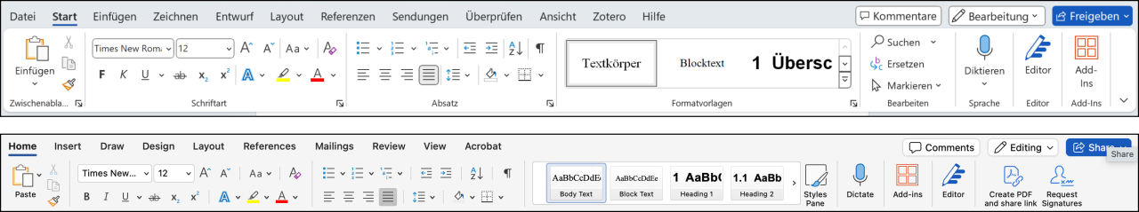
Abbildung 1: Das Menüband / The Ribbon (oben Windows, unten Mac)

Die Formatvorlagen-Galerie
In der Registerkarte „Start“ siehst du eine Art Galerie der wichtigsten Styles. Je nachdem, wie groß dein Bildschirm ist, siehst du hier eine größere oder kleinere Anzahl an Styles. Du kannst diese Galerie aber auch aufklappen: Probiere es jetzt gleich mal aus!
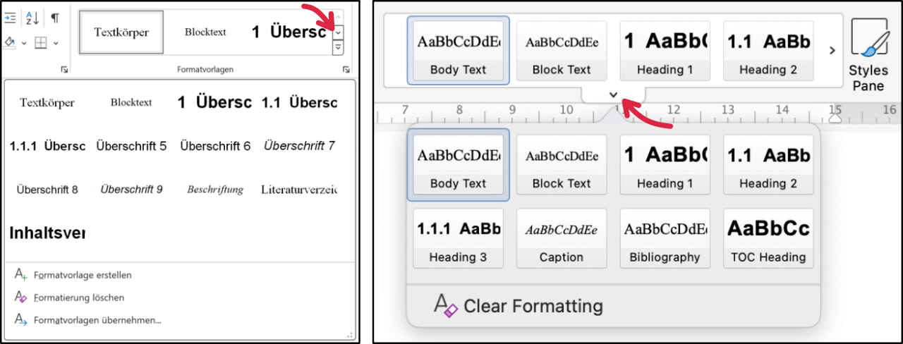
Abbildung 2: Vorlagen-Galerie / Style Gallery (links Windows, rechts Mac)

Der Formatvorlagen-Bereich
Einen anderen – ich finde: praktischeren – Zugriff auf die Styles erhältst du über den „Formatvorlagenbereich“ (englisch: „Styles Pane“). Hier unterscheiden sich Windows und Mac deutlicher.
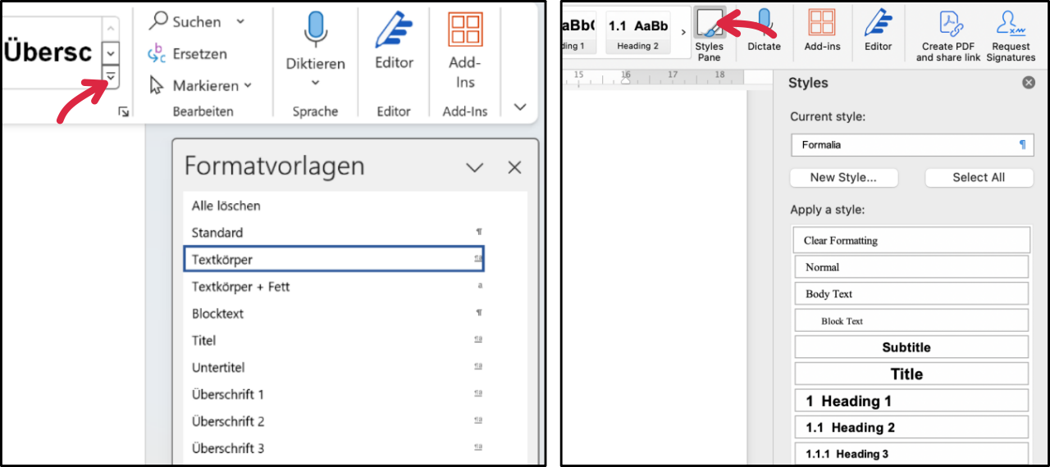
Abbildung 3: Formatvorlagenbereich / Styles Pane (links Windows, rechts Mac)
Öffne jetzt den Formatvorlagenbereich und probiere aus, ob du ihn dauerhaft geöffnet lassen möchtest. Beim Mac erscheint er als fixe Seitenleiste (praktisch!), bei Windows als Fenster (weniger praktisch).

Die Navigationsleiste
Um immer den Überblick zu behalten und schnell durch deine Hausarbeit navigieren zu können, ist dir vielleicht die Navigationsleiste hilfreich. Dort hast du die Auswahl zwischen Vorschaubildern jeder Seite oder einer strukturierten Übersicht aller Überschriften – wie ein interaktives Inhaltsverzeichnis. Du öffnest sie in der Registerkarte „Ansicht“ (englisch: „View“).
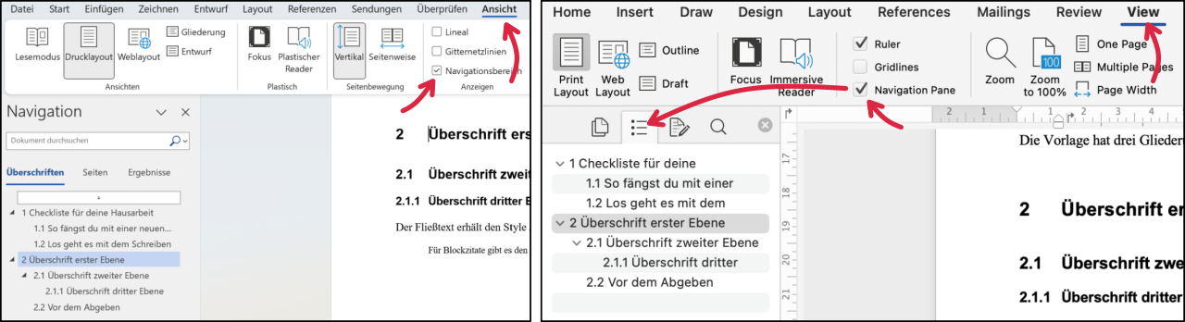
Abbildung 4: Navigationsbereich / Navigation Pane öffnen (links Windows, rechts Mac)
Klicke dich jetzt einmal durch die Überschriften dieses Tutorials durch – und finde schnell wieder hierher zurück!
Das war Schritt 1 – die Orientierung in Word. Jetzt gehen wir ans Eingemachte und passen gemeinsam deine Vorlage auf deine spezifischen Bedürfnisse an.

Das Deckblatt anpassen
Öffne jetzt als erstes die Vorlagendatei, die du heruntergeladen hast. Es ist besser, wenn du gleich diese Vorlage anpasst, statt hier im Tutorial zu arbeiten. Nimm also alle Anpassungen, die wir jetzt gemeinsam durchgehen, in dieser Vorlagendatei vor.
Die Vorlagendatei öffnet sich in einem zweiten Word-Fenster; in der Titelleiste sollte dort nun „Dokument 1“ oder so ähnlich zu lesen sein.
Navigiere dich dort auf die Seite 1, das Deckblatt. Trage alle Daten ein, die dauerhaft gelten: deine Uni und den Namen des Instituts oder Bereichs, in dem du studierst; deinen Namen mit Kontaktdaten und Matrikelnummer; deinen Studiengang.. Achte darauf, dass diese Angaben den Style „Formalia“ behalten. Überprüfe das, indem du den Formatvorlagenbereich öffnest. Übrigens: Das Abgabedatum zeigt immer automatisch das Datum an, zu dem du die Datei gespeichert hast.
Pro-Tipp: Wenn du am Deckblatt arbeitest, solltest du auf keinen Fall die Zeile mit dem Abschnittswechsel unterhalb des Untertitels löschen. Aus zwei Gründen:
- Der Abschnittswechsel definiert grundlegende Layout-Unterschiede zwischen dem Deckblatt und dem Inhaltsverzeichnis, die verloren gehen könnten.
- In dieser Zeile ist die Textbox mit deinen Kontaktdaten verankert. Löschst du die Zeile, ist auch die ganze Textbox weg.
Lass dir die Formatierungsmarken anzeigen, dann siehst du genauer, was du tust!
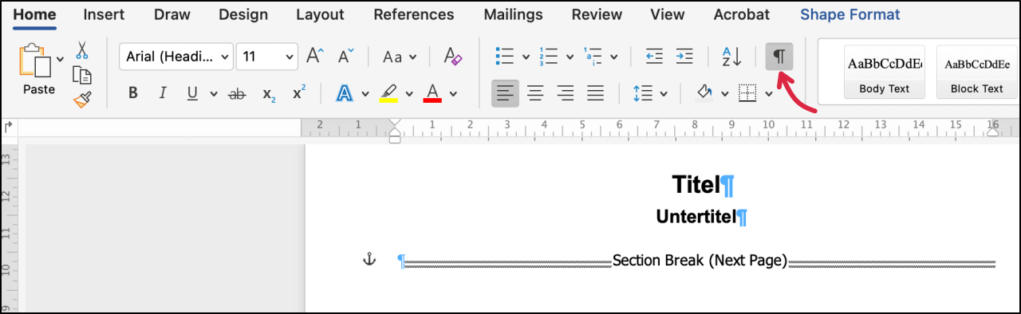
Abbildung 5: Formatierungsmarken anzeigen.

Den Vorgaben meiner Hochschule anpassen
Die allermeisten Lehrenden werden mit dieser Vorlage völlig zufrieden sein. Die Vorlage ist so gestaltet, dass Lehrende überhaupt nicht auf die Idee kommen, darüber nachdenken, ob sie irgend etwas stören könnte – weil es nichts Störendes gibt und einfach alles passt. Manche Unis, Fachbereiche oder Dozenten machen aber auch sehr konkrete Vorgaben. Meiner Erfahrung nach kann das folgende Aspekte betreffen:

Seitenränder
Die Vorlage hat einen Korrekturrand von 3,5 cm auf der rechten Seite. An allen anderen Seiten beträgt der Rand 2,5 cm. Hast du eine andere Vorgabe, dann kannst du das in der Vorlage sehr leicht anpassen.
- Setze den Cursor in den Hauptteil der Arbeit (nicht Deckblatt, nicht Inhaltsverzeichnis).
- Gehe in die Registerkarte „Layout“, wähle „Seitenränder“ (englisch: „Margins“) und dort ganz unten die Funktion „Benutzerdefinierte Seitenränder …“.
- Passe die Seitenränder entsprechend den Vorgaben an und bestätige über OK.
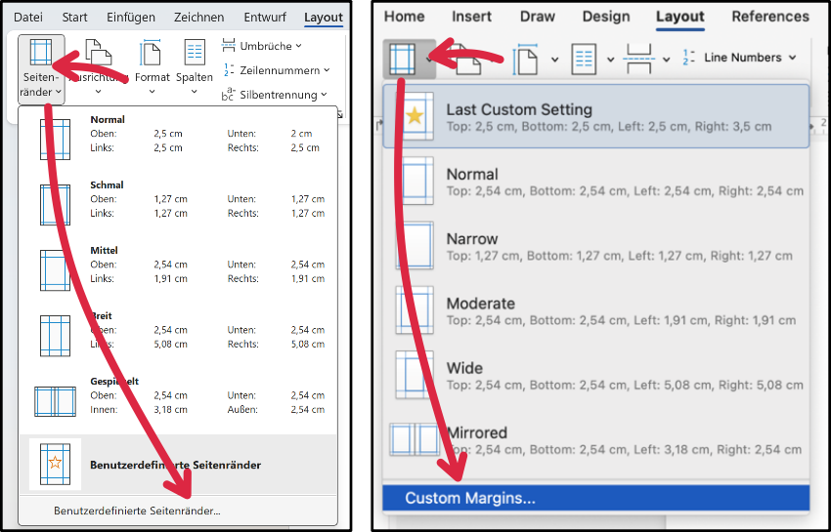
Abbildung 6: Seitenränder / Margins ändern (links Windows, rechts Mac)

Flattersatz vs. Blocksatz
Die Vorlage verwendet für den Fließtext den Blocksatz: Alle Zeilen werden auf die gleiche Länge gezogen, so dass der Text insgesamt wie ein rechteckiger Block aussieht. Beim Flattersatz dagegen entsteht rechts eine unregelmäßige Umbruchkante.
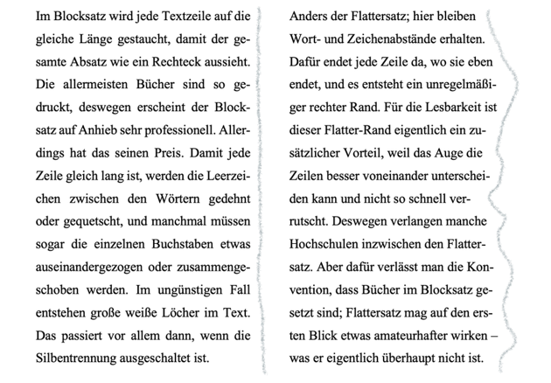
Abbildung 7: Blocksatz vs. Flattersatz.
Sollte deine Hochschule den Flattersatz einfordern (manche tun das), dann änderst du das natürlich nicht für jeden Absatz einzeln, sondern passt den zugrundeliegenden Style an, nämlich die Formatvorlage „Standard“ (englisch: „Normal“).
- Öffne den Formatvorlagenbereich. („Standard“ ist nur dort zu finden, nicht in der Style-Galerie!)
- Suche den Style „Standard“ bzw. „Normal“.
- Klicke auf den Pfeil dahinter und wähle „Ändern“ (englisch: „Modify Style“)
- Klicke auf die Schaltfläche für linksbündigen Text und bestätige mit OK.
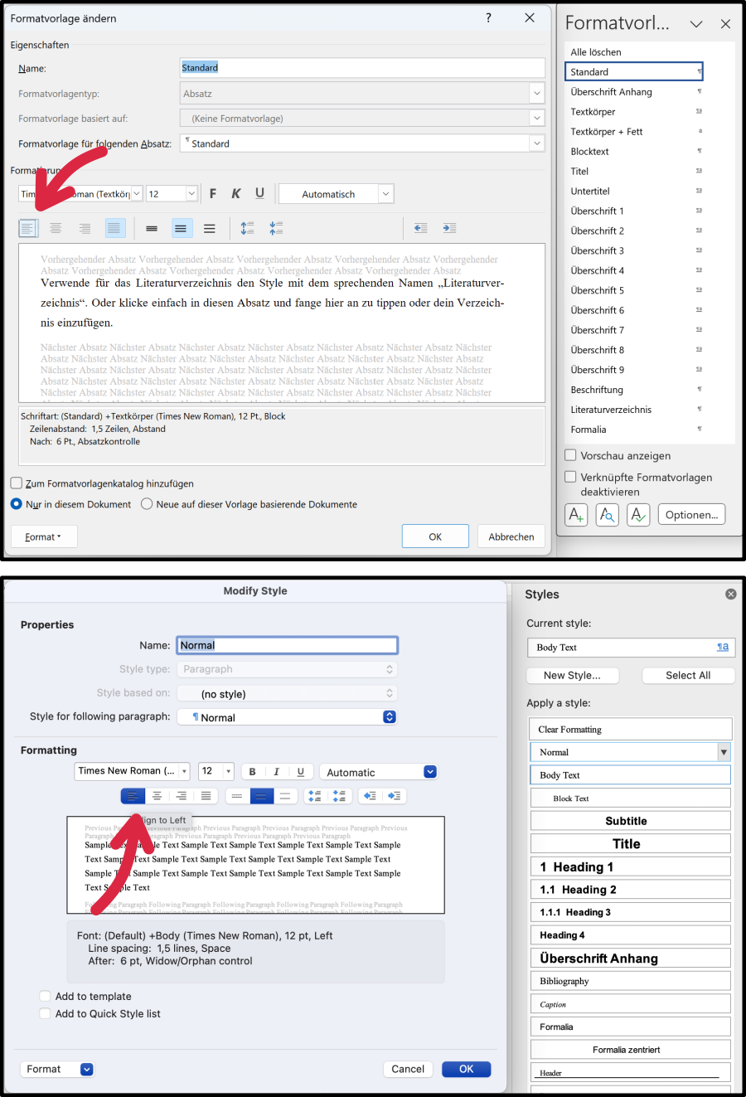
Abbildung 8: Auf Flattersatz umstellen (oben Windows, unten Mac)
Auf diese Weise werden viele Styles wie „Textkörper“, „Blocktext“, „Fußnotentext“ und „Listenabsatz“ auf einen Schlag in den Flattersatz versetzt. Übrigens: Die Überschriften sind bereits linksbündig ausgerichtet; das ist richtig so und sollte auch so bleiben, auch wenn der Fließtext im Blocksatz steht.

Eigenständigkeitserklärung
Wenn du einen konkreten Wortlaut für die Eigenständigkeitserklärung (oder auch: Plagiatserklärung) vorgegeben bekommst, dann kopiere den Text ins Kapitel „Eigenständigkeitserklärung“. Damit dabei das Format nicht zerhauen wird, wähle beim Einfügen die Funktion „Formatierung anpassen“ (in der Registerkarte „Start“, Schaltfläche „Einfügen“, dort im Dropdown-Menü).
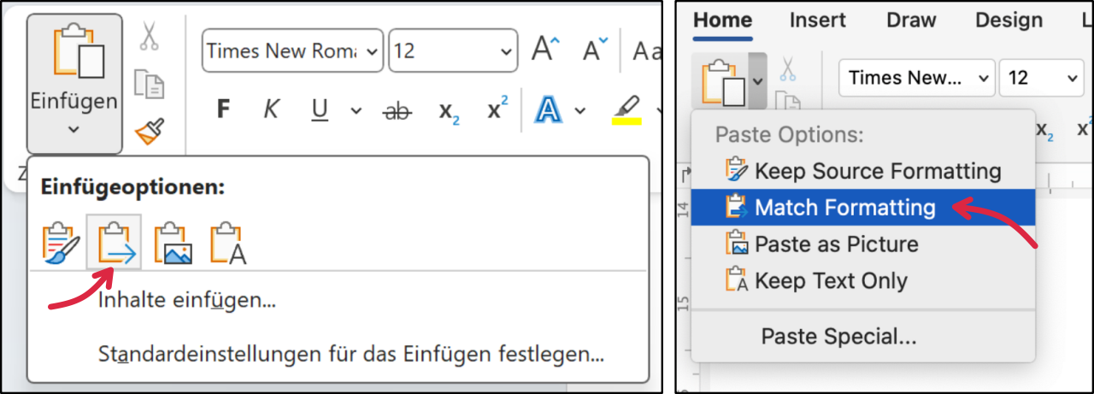
Abbildung 9: Formatierung zusammenfügen / Match Formatting (links Windows, rechts Mac)

Meinen eigenen Designvorstellungen anpassen
Vielleicht möchtest du die Vorlage ganz zu deiner eigenen machen und weitere Aspekte verändern? Hier ein paar Vorschläge:

Schriftarten
Die Vorlage verwendet die guten alten Standard-Schriftarten Arial (für die Überschriften) und Times New Roman (für den Fließtext). Das sind Schriftarten, die viele Vorteile haben:
- Sie sind mit Sicherheit schon auf deinem Laptop installiert, so dass die Vorlage für dich funktioniert.
- Du darfst diese Schriften kostenlos verwenden.
- Sie haben sich aufgrund ihrer Lesbarkeit etabliert.
- Sie hinterlassen einen seriösen Eindruck.
Aber sie wirken halt auch nicht frisch, lebendig oder individuell. Ich kann es total verstehen, wenn du gerne andere Schriftarten verwenden möchtest. Eine sehr einfache Möglichkeit, deine Schriftarten auszutauschen, hat Word schon eingebaut.
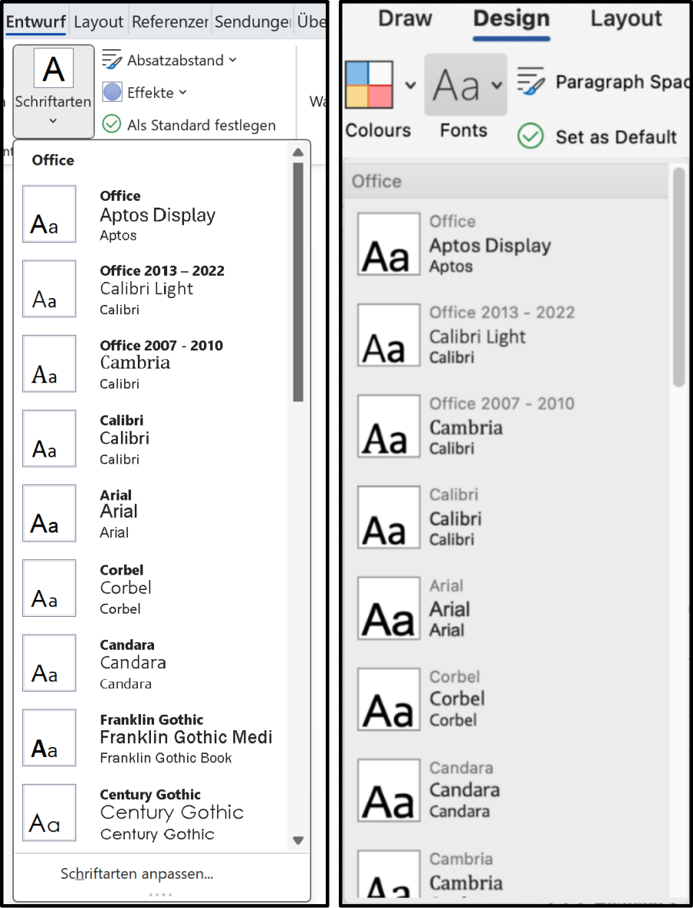
Abbildung 10: Schriftarten ändern (links Windows, rechts Mac)
Gehe dazu in die Registerkarte „Entwurf“ (englisch: „Design“), suche nach der Schaltfläche „Schriftarten“ (englisch: „Fonts“) und wähle eine andere Schriftart-Kombi aus. Du hast hier eine Auswahl aus einer ganzen Reihe gut gestalteter Kombinationen, die jeweils eine Schriftart für die Überschriften und eine für den Fließtext beinhalten.
Wenn dir diese Auswahl nicht reicht: Word für Windows erlaubt es, an dieser Stelle beliebige eigene Kombinationen anzulegen („Schriftarten anpassen“, ganz unten). Bei Word für Mac geht das leider nicht so einfach.

Farben
Die Vorlage ist bewusst in Schwarz-weiß gehalten. Schwarz-weiß ist nicht nur seriös, sondern auch nachhaltig – jedenfalls wenn die Arbeit ausgedruckt werden soll. Wenn du die Arbeit digital einreichst, kannst du dezent mit Farben arbeiten. Ich wäre da aber sehr zurückhaltend; allzu schnell kann deine Hausarbeit verspielt wirken. Bleibe im Zweifel lieber bei Schwarz-weiß.
Möchtest du wirklich Farbe ins Spiel bringen? In dieser Vorlage sind Akzentfarben vorbereitet: Überschriften, Betonungen, Hyperlinks und Schmucklinien sind jeweils eigene Farbfelder zugeordnet. Diese Farbfelder sind aber alle auf Schwarz gestellt.
Probiere es einmal aus: Gehe mal in die Registerkarte „Entwurf“ (Design), klicke auf die Schaltfläche „Farben“. Dort siehst du viele verschiedene Farbpaletten. Lade eine andere Palette und schau, was sich in diesem Tutorial alles verändert!
Mein Tipp: Wenn du Farbe in deine Hausarbeit bringen möchtest, sei dezent und entscheide dich für eine einzige Akzent-Farbe. Diese Farbe sollte sich deutlich von Schwarz unterscheiden. Gleichzeitig darf sie nicht zu hell sein, damit sie vor dem weißen Seitenhintergrund gut wahrgenommen werden kann. Setze sie spärlich ein.
Um das umzusetzen, wählst du unter Schaltfläche „Farben“ die Funktion „Farben anpassen“ und ersetzt ein schwarzes Kästchen durch die Farbe deiner Wahl. Welches schwarze Kästchen? Das hängt davon ab, wo dein Akzent liegen soll. Ich habe die Farben folgendermaßen zugeordnet:
- Akzent 1 > Überschrift 1
- Akzent 2 > Überschrift 2
- Akzent 3 > Überschrift 3
- Akzent 4 > Betont (Strong)
- Akzent 5 > Hyperlinks
- Akzent 6 > Schmucklinie in der Kopfzeile

Running Head / Kolumnentitel
Damit ist das gemeint, was ganz oben auf der Seite oberhalb der dünnen Linie steht. Die Vorlage fügt hier automatisch nur die jeweilige Seitenzahl ein. Möchtest du hier mehr sehen, zum Beispiel den Titel deiner Arbeit? Dann doppelklicke einfach auf den Header und schreibe ihn rein. Wichtig: Was du hier einträgst, wird genauso auf allen Seiten zu sehen sein. Wenn du die Kopfzeile wieder schließen möchtest, klicke auf „Kopfzeile schließen“ im Menüband.
Mit etwas Know-how kannst du auch dynamische Inhalte anzeigen lassen, z.B. den Titel des jeweiligen Kapitels.

Als Vorlage abspeichern
Zum Abschluss speicherst du deine personalisierte Vorlage ab, und zwar auch als Word-Vorlage (englisch: „Word Template“). Gehe dazu auf „Speichern unter“ und – wichtig! – wähle als Dateiformat „Word-Vorlage (.dotx)“ aus. Nenne sie z.B. „Meine Vorlage Hausarbeit“. Das ist nun deine Vorlage für alle weiteren Hausarbeiten. Lege diese Vorlage also an einen Ort, an dem du sie immer wieder findest, z.B. auf den Desktop.
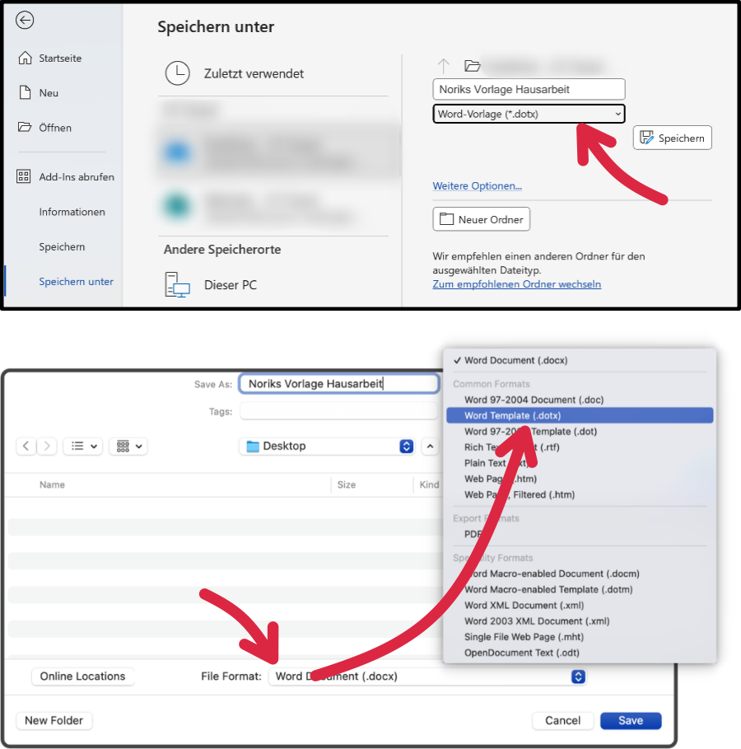
Abbildung 11: Als Vorlage speichern (oben Windows, unten Mac).
Damit hast du alle Personalisierungen abgeschlossen und kannst gelassen deiner nächsten Hausarbeit entgegensehen.

Meine nächste Hausarbeit
Alles bis hierher waren nur Vorbereitungen, die du genau einmal machst – nämlich nachdem du die Vorlage heruntergeladen hast. Jetzt gehen wir ganz konkret an deine nächste Hausarbeit.

So fängst du mit einer neuen Hausarbeit an
- Öffne deine personalisierte Vorlage mit einem Doppelklick oder über die Vorlagen-Galerie von Word. Dadurch erhältst du ein neues Dokument (in der Regel als „Dokument 1“ bezeichnet), das auf der Vorlage basiert.
- Passe das Deckblatt an: Trage die Veranstaltung und die Lehrperson sowie das aktuelle Semester ein. Lösche die Angaben, die für diese Arbeit nicht zutreffen.
- Gib der Arbeit einen Titel und eventuell auch einen Untertitel – das kannst du natürlich jederzeit wieder ändern! Achte aber darauf, dass du die scheinbar leere Zeile unterhalb des Untertitels nicht löschst.
- Speichere spätestens jetzt die Datei mit einem aussagekräftigen Dateinamen. Vergib am besten von Anfang an eine Versionsnummer und ein Datum. Also z.B. „HA Tolles Thema v1 22.3.2033“

Los geht es mit dem Schreiben
Im Grunde gibt es nur drei Dinge, die du beim Schreiben beachten solltest:

Immer Styles zuweisen
Das ist das Wichtigste! Sorge dafür, dass alle Absätze den richtigen Style haben. Wichtig ist das vor allem bei Überschriften und bei Blockzitaten. Klicke dazu einfach oben in der Formatvorlagen-Galerie in der Registerkarte „Start“ auf den entsprechenden Style. Oder öffne dir den Formatvorlagenbereich – dann hast du die relevanten Styles immer als Liste im direkten Zugriff.
Zum Ausprobieren: Formatiere diesen Absatz als Blockzitat. Der Style heißt bei Word „Blocktext“. Dadurch wird die Schrift kleiner, der Zeilenabstand geringer, und er wird links und rechts etwas eingerückt.
Wo immer Word das zulässt, werden die richtigen Styles automatisch vergeben. Wenn du zum Beispiel eine Überschrift geschrieben hast und dann per Enter-Taste in die nächste Zeile springst, lädt diese Vorlage automatisch wieder den richtigen Style für den Fließtext. Wenn du zu einem Bild per Rechtsklick eine Beschriftung erstellst, nimmt Word auch dann automatisch den richtigen Style „Beschriftung“.
Aber was du niemals, wirklich niemals tun solltest: Definiere niemals eine Überschrift dadurch, dass du sie selbst fett und groß machst. Weise stattdessen immer, immer, immer den passenden Style zu. Das ist viel einfacher und aktiviert im Hintergrund wichtige Funktionalitäten.
In dieser Vorlage sind alle relevanten Styles enthalten, die du beim Schreiben von Hausarbeiten typischerweise benötigst. Vor allem sind das:
- „Textkörper“ (englisch „Body Text“): Das ist der Fließtext, in dem die größten Teile der Hausarbeit geschrieben werden.
- „Überschrift 1“ … „Überschrift 4“ (englisch „Heading“): Verwende diese Styles unbedingt für alle deine Überschriften. In ihnen ist viel Funktionalität enthalten. Zum Beispiel werden so formatierte Überschriften niemals allein am Ende einer Seite stehen. Und sie werden automatisch ins Inhaltsverzeichnis übernommen.
- „Blocktext“ (englisch „Block Text“): Nimm diesen Style, wenn du Blockzitate einbauen möchtest. Der Text ist kleiner und eingerückt, wie es in wissenschaftlichen Texten üblich ist.
- „Beschriftung“ (englisch „Caption“): Diesen Style verwendest du für Bildunterschriften; er wird im Abbildungsverzeichnis aufgegriffen.
Viele weitere Styles wie „Fußnotentext“, „Kopfzeile“ oder „Verzeichnis“ sind wichtig, kannst du aber ignorieren; sie tun ihren Dienst im Hintergrund.

Fußnoten
Wenn du über die Funktion in der Registerkarte „Referenzen“ eine Fußnote setzt … (an dieser Stelle bitte die Fußnote lesen!)
Das war eigentlich schon alles, was es zu Fußnoten zu sagen gibt.

Abbildungen
Arbeitest du mit Bildern? Dann benötigst du sicher auch ein Abbildungsverzeichnis. Das ist in dieser Vorlage alles schon vorbereitet. Beachte nur: Wenn du ein Bild einfügst, erzeuge auch eine Bildunterschrift. Nutze dafür die Funktion „Beschriftung einfügen“ (englisch: „Insert Caption“). Diese Funktion findest du entweder bei Rechtsklick auf das Bild oder in der Registerkarte „Referenzen“. Dadurch erhält die Bildunterschrift von allein den richtigen Style. Probiere es doch selbst aus! Weise diesem Bild eine Bildunterschrift zu:

Warum ist dieses Vorgehen sinnvoll? So werden die Bilder bzw. die Bildunterschriften automatisch ins Abbildungsverzeichnis übernommen – ganz ähnlich wie die Überschriften im Inhaltsverzeichnis.
Deswegen: Gehe mal ans Ende dieses Dokuments und aktualisiere dort das Abbildungsverzeichnis! Dann sollte auch deine Bildunterschrift zu diesem Katzenbild auftauchen.

Letzte Schritte vor dem Abgeben
Ist die Hausarbeit fertig geschrieben? Dann erledige noch folgende Schritte:
- Aktualisiere das Inhaltsverzeichnis per Rechtsklick auf die jeweiligen Verzeichnisse oder in der Registerkarte „Referenzen“.
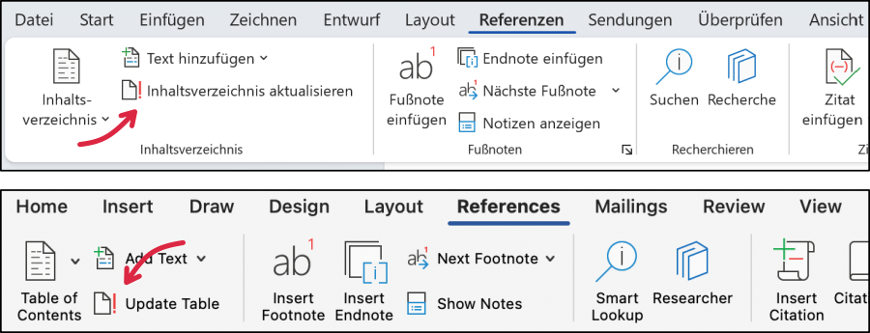
Abbildung 12: Inhaltsverzeichnis aktualisieren (oben Windows, unten Mac).
- Aktualisiere das Abbildungsverzeichnis per Rechtsklick – oder, wenn du keine Abbildungen hast, lösche das ganze Kapitel raus.
- Letzter Check: Kontrolliere, ob alle Daten auf dem Deckblatt stimmen. Checke vor allem den Titel und die Überschriften noch einmal auf Tippfehler. Überprüfe alles, was die Rechtschreib- und Grammatikprüfung markiert hat (rot unterkringlt bzw. mit doppelten blaue Strichen).
- Exportiere deine Arbeit als PDF (jedenfalls wenn du sie digital als PDF einreichst): „Speichern unter“ und als Dateityp „PDF“ auswählen.
- Unterschreibe die Eigenständigkeitserklärung im PDF. Wenn du ein Tablet hast, geht das ganz einfach, aber auch PDF-Reader auf dem Laptop (zum Beispiel der Acrobat Reader) haben oft eine Unterschriften-Funktion.

Weitere Tipps
Reicht es dir immer noch nicht? Brauchst du weitere Pro-Tipps? Hier:

Sinnvolle Dateinamen & Versionierung
Sicherheit geht vor! Nichts schlimmer als Stunden oder Tage an Arbeit zu verlieren. Deswegen schlage ich immer eine konsequente Versionierung vor. Das geht so:
- Dateiname: Beschrifte deine Dateien immer mit einer Version und dem Datum. Zum Beispiel so: „HA Tolles Thema v1 22.3.2033“
- Jeden Tag beginnst du damit, eine Kopie deiner Datei anzulegen. Du erhöhst die Versionsnummer und ergänzt das aktuelle Datum: „HA Tolles Thema v2 23.3.2033“. Alle bisherigen Versionen bleiben erhalten.
- Wenn du dich einmal verrannt hast, kannst du recht einfach gezielt ein paar Tage in die Vergangenheit reisen und längst gelöschte Passagen wieder herauskramen.

Backups
Man kann es nicht oft genug sagen: Mach regelmäßig Backups deiner Dateien! Ein gutes Backup befindet sich nicht auf dem gleichen Gerät, sondern auf einem Stick oder in der Cloud. Im Idealfall hast du eine gute Backup-Lösung für alle deine Daten. Wenn nicht, dann backuppe wenigstens deine Hausarbeit, in die du gerade so viel Arbeit steckst. Drei Vorschläge:
- Ziehe jeden Abend die aktuelle Fassung auf einen Stick. Trage diesen Stick aber nicht in der Laptoptasche mit dir herum!
- Lade jeden Abend die aktuelle Fassung auf einen Cloud-Service wie Dropbox, Google Drive oder iCloud.
- Schicke dir jeden Abend die aktuelle Fassung per Mail zu.

Vorsicht bei Copy & Paste
Wenn du Zitate aus einem PDF, Notizen aus deiner Notiz-App oder die Literaturangaben aus dem Citation Manager in die Hausarbeit kopieren möchtest, kann einiges schief gehen. Nämlich dann, wenn der kopierte Text nicht nur aus Buchstaben und Wörtern, sondern auch aus Formatierungsbefehlen besteht – und das ist fast immer der Fall. Worst Case: Beim Einfügen verändert sich das komplette Layout deiner Arbeit.
Do not fear! Gewöhne dir an, nicht einfach nur blind einzufügen (Strg-V), sondern auf die Funktion „Formatierung zusammenführen“ (englisch: „Match Formatting“) zurückzugreifen. Diese Funktion findest du in der Registerkarte „Start“ bei „Einfügen“ (englisch: „Paste“) unter dem Dropdown. Dadurch wird der kopierte Text an das Format deiner Hausarbeit angepasst – und nicht andersherum.
Überprüfe kopierten Text immer noch einmal genau! Stimmen Schriftart und Schriftgröße? Eingefügte Passagen sollten genauso aussehen, als hättest du sie von Hand abgetippt. Sieht es trotzdem noch anders aus? Dann markiere den eingefügten Text und weise ihm noch einmal den richtigen Style zu.

Flattersatz vs. Blocksatz
Oben habe ich dir gezeigt, wie du die Vorlage von Blocksatz auf Flattersatz umstellen kannst, falls du das lieber magst oder deine Hochschule das fordert.
Aber selbst wenn du eigentlich den Blocksatz beibehalten möchtest, kann er beim Schreiben etwas irritieren. Wenn du schon geschriebenen Text überarbeitest, mitten in einen Absatz gehst und dort anfängst zu tippen, dann springt der Cursor eventuell unruhig hin und her. Stört dich das? Dann aktiviere doch vorübergehend den Flattersatz (wie oben beschrieben, über eine Änderung im Style „Standard“) und stelle ganz am Ende wieder auf Blocksatz zurück.

Metadaten
Bist du ein Nerd? Dann willst du, dass die eingereichte PDF-Datei auch ordentliche Metadaten hat, nämlich deinen Namen und den Hausarbeitstitel. Diese Daten tauchen dann in den Informationen der PDF-Datei auf; der Titel erscheint oben im Fenster des PDF-Readers, und die Festplatte lässt sich nach diesen Begriffen durchsuchen.
Das ist übrigens nicht nur was für Nerds, sondern es erhöht auch die Barrierefreiheit deiner PDF-Datei. Screenreader können die Datei dann anhand des Titels identifizieren und müssen keinen kryptischen Dateinamen vorlesen.
In Word kannst du diese Metadaten in den Dokumenten-Informationen eintragen. Mac: Datei-Menü > Dokumenteigenschaften (englisch: File > Properties). Windows: Datei > Informationen > Eigenschaften > Erweiterte Eigenschaften.

Citation Manager
Wissenschaftliche Hausarbeiten basieren darauf, dass du deine Aussagen belegst. Dafür fügst du Belege ein – das ist dir hoffentlich klar! Je nachdem, in welchem Fach du arbeitest, wirst du ganz unterschiedliche Vorgaben erfüllen müssen, sogenannte Zitationsstile. Manche Stile wollen die Belege in Klammern im Fließtext haben (vgl. Pakido 2033, S. 42); andere erwarten Fußnoten. Aber generell hast du die Wahl zwischen drei Strategien:
- Handarbeit: Du schreibst deine Belege von Hand in den Text. Ganz ehrlich, das ist ungefähr die schlechteste, aufwendigste und fehleranfälligste Herangehensweise.
- Word-intern: Du verwendest die Funktion „Verweise“ von Word. Das ist schon einmal besser.
- Citation Manager: Du verwendest einen richtigen Citation Manager wie Zotero, Citavi oder EndNote. Das ist der Königsweg, der dir über kurz oder lang in deinem Studium eine Menge Arbeit ersparen kann. Du solltest möglichst von Anfang an mit einem Citation Manager arbeiten und dir bereits ab dem ersten Semester eine Datenbank anlegen. Je nach dem, für welchen Citation Manager du dich entscheidest, gibt es passende Word-Plugins, damit du direkt beim Schreiben auf die Quellen zugreifen kannst.
Das Gute ist: Diese Vorlage kannst du prinzipiell bei allen drei Strategien verwenden.
Literaturverzeichnis
Verwende für das Literaturverzeichnis den Style mit dem sprechenden Namen „Literaturverzeichnis“ (englisch: „Bibliography“). Oder klicke einfach in diesen Absatz und fange hier an zu tippen oder dein Verzeichnis einzufügen. Immer wenn du von hier aus per Enter-Taste einen neuen Absatz beginnst, ist automatisch der richtige Style aktiv.
Abbildungsverzeichnis
Vergiss nicht, das Abbildungsverzeichnis zu aktualisieren! Mache einen Rechtsklick auf die Fehlermeldung unten und wähle „Felder aktualisieren“ (englisch: „Update Field“) – schon werden sämtliche Abbildungen des Dokuments hier aufgelistet.
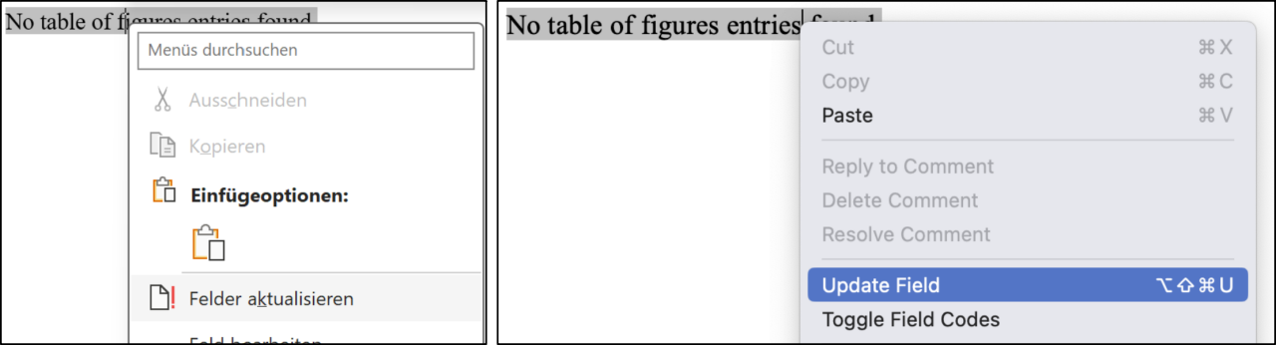
Abbildung 13: Abbildungsverzeichnis aktualisieren (links Windows, rechts Mac)
No table of figures entries found.
Viel Erfolg bei deiner Haus- oder Abschlussarbeit!
Du hast das Tutorial komplett durchgearbeitet … super! Ich wünsche dir bei deinen nächsten Hausarbeiten viel Erfolg und möglichst wenig Stress. Vor allem mit der sauberen Formatierung wirst du jetzt keine Probleme mehr haben.

Starte jede Fußnote mit einem Tab direkt nach der Zahl. Dadurch werden die Fußnoten ordentlich ausgerichtet.
Möchtest du das genauer wissen? Die Vorlagendatei ist als Word-Vorlage eingerichtet. Das bedeutet: Wenn du sie doppelklickst, erzeugt sie eine Kopie von sich selbst – deswegen die neutrale Bezeichnung „Dokument 1“. Du musst diese Kopie dann noch aktiv speichern und umbenennen.
Eine Ausnahme: Wenn du in einem künstlerischen oder designorientierten Studiengang arbeitest, hast du mehr Freiheiten; dann weißt du aber sicherlich sehr gut, was du tust!
Alternative: Du kannst die Vorlage auch an den von Word vorgesehenen Ort für Benutzervorlagen legen. Word für Windows bietet dir diesen Ordner sogar aktiv an. Der Vorteil: Die Vorlage taucht dann auch in der Vorlagen-Galerie von Word auf. Nachteil: Du hast keine Kontrolle mehr darüber, wo sich die Vorlage befindet. Ich hätte Sorge, dass Word beim nächsten Update aufräumt und die Vorlage einfach löscht – aber da bin ich vielleicht etwas paranoid.
dann füge vorne gleich als erstes in der Fußnote einen Tab ein. Tab ist die Taste links neben dem Q. Das ist zwar nicht elementar wichtig, aber dann sieht es einfach ordentlicher aus.
Siehe dazu Pakido 2033, S. 42.

